

Universidade Federal de Pernambuco
Centro de Informática

Curso Seqüencial de Formação Complementar em Análise de Testes
Turma 13

CREaT – Change Request Easy Tool

Authors
Alex Antônio Cândido Silva (aacs@cin.ufpe.br)
Tales Anderson Dias Mouzine (tadm@cin.ufpe.br)
Advisor
Prof. Roberto S. M. Barros (roberto@cin.ufpe.br)
Recife, May 2012
Resumo

A ferramenta CREaT (Change Request Easy Tool) é resultado de uma monografia da 13ª turma do Curso Sequencial em Análise e Teste de Software do Projeto CIn/Motorola. Ela é uma ferramenta que ajuda os colaboradores do CIn/Motorola a criarem solicitações de mudança CR´s com o mínimo de erros possíveis para os diversos projetos existentes no BTC (Brazil Test Central).
CREaT é uma ferramenta web que antecede a consolidação de solicitações de mudanças no JIRA, proporcionando agilidade e melhoria na qualidade deste processo.
Diante dos diversos templates adotados por cada time existente no projeto CIn/Motorola, se faz necessário otimizar este processo com a ajuda de uma ferramenta que proporcione melhorias na elaboração de solicitações de mudanças, como por exemplo: agilidade na busca de informações, padronização das solicitações, evitar a ausência de informações, e diminuir a quantidade de erros herdados de solicitações já existentes.
Agradecimentos

Antes de tudo, gostaríamos de agradecer a Deus por nos iluminar na concepção deste trabalho, nos guiando ao sucesso do mesmo. Como também por nos ajudar a executar da melhor maneira possível nossas atividades diárias no projeto CIn/Motorola durante esses nove meses.
Também, gostaríamos de agradecer aos nossos familiares pelo suporte dado durante esse período.
Nós também gostaríamos de agradecer ao projeto CIn/Motorola pela oportunidade única que nos foi dada, proporcionando um enorme aprendizado nesta mescla de atividades teóricas e práticas, que nos enriqueceu grandiosamente tanto pessoalmente como profissionalmente.
Por fim, gostaríamos de agradecer ao nosso professor orientador Roberto S. M. Barros, pela ajuda que nos foi dada, contribuindo no desenvolvimento desta monografia.
LISTA DE ILUSTRAÇÕES
Figure 1 – BTC CR Submission (tab Front Page). 20
Figure 2 – BTC CR Submission – (tab How to Fill In JIRA Fields). 20
Figure 3 – BTC CR Submission – (tab How to Fill In JIRA Fields). 21
Figure 4 – BTC CR Submission (tab How to Fill In JIRA Fields). 21
Figure 5 – BTC CR Submission – (tab JIRA Severity Guidelines). 22
Figure 6 – Step 1 – Choice of template. 27
Figure 7 – Step 2 – Issue description. 28
Figure 8 – Step 3 – CREaT Finish Template. 31

LISTA DE TABELAS

Table 1 - Classification of Severity
LISTA DE SIGLAS

ACD – Android Compatibility Definition
ARAS – Activites and Resource Allocation System
BTC – Brazil Test Central
CIn – Center of Informatics
CR – Change Request
CTS – Compability Test Suite
ET – Exploratory Test
GMS – Google Mobile Services
IT – Informal Test
JIRA –
NS – Non Secure
KPI – Key Performance Indicators
PR – Product Regression
PT – Product Test
S – Secure
SE – Secure Engineering
SOAK TEST- Type of stress test.
SW – Software
US – User Stories
UI – User Interface
Conteúdo

1. Introdução e motivação 8

2. A Solicitação de Mudança 10
2.1 Visão Geral 10
2.2 Principais campos na descrição da solicitação de mudança 10

3. Ambiente de Desenvolvimento 21
3.1 PHP 21
3.2 IDE 22
3.3 GIT 22

4. Projeto de Software 22
4.1 Caso de uso 01: Título do caso de uso 01. 22

5. Implementação 23
5.1 Descrição do trabalho 23

6. Avaliação dos resultados 23
6.1 Solicitação de mudanças sem a ferramenta 23
6.2 Solicitação de mudanças com a ferramenta 23

7. Conclusão 23
7.1 Resultados 23
7.2 Dificuldades 23
7.3 Trabalhos futuros 23

8. Referências 24

1. Introdução e motivação

O Projeto CIn/Motorola atualmente é dividido em diversos times de execução os quais executam diferentes tipos de testes, onde cada tipo de teste possui características diferentes que podem originar modificações no modelo da solicitação de mudança adotada.
Uma solicitação de mudança é composta por uma grande quantidade de informações, muitas destas estão contidas em lugares diferentes, ou em arquivos como, por exemplo, a planilha “Android_BTC_CR_Submission_Instructions.xls”, que contém a maioria dos dados necessários para elaborar a solicitação de mudança, como também outras informações fundamentais para ajudar o usuário no momento de reportá-la no JIRA.
Essa planilha é compartilhada entre todos os membros da Motorola e, à medida que as informações são atualizadas, o usuário que efetuou a alteração envia um e-mail para todos os membros a fim de informar sobre a atualização da mesma.
Tendo em vista que não existe nenhum tipo de verificação, acidentalmente o usuário pode cometer alguns erros durante a atualização desta planilha, podendo inserir informações erradas como também danificar os dados da mesma.
A partir da visualização das informações contidas na planilha o usuário é capaz de reportar a solicitação de mudança no JIRA.
Esta atividade é extremamente manual e demorada, onde o usuário necessita alternar entre no mínimo três janelas carregadas de informações, realizando diversas operações no estilo copiar e colar, coletando informações no ARAS, na planilha e inserindo-as no JIRA. Ou ainda, ao invés de copiar e colar, o usuário simplesmente reescreve tais informações diretamente no JIRA, sem que nenhuma validação seja realizada.
Tendo em vista que após o usuário confirmar o envio dessas informações não é possível mais editá-las, percebe-se a importância de que esse processo seja realizado com o mínimo de erros possíveis.
Como pode ser visto este processo está altamente susceptível a falhas humanas, decorrente das inúmeras informações que o mesmo envolve.
Ao analisar como este processo é realizado, podemos detectar as principais causas das falhas cometidas, bem como os momentos mais críticos na elaboração das CR’s. Dentre estes temos como os principais:
- Durante a elaboração de solicitações de mudança:
- Escolha de informações erradas;
- Esquecimento de informações;
- Solicitações de mudanças fora do padrão.
- Durante o momento em que atualiza a planilha:
- Inserção de dados errados;
- Modificação de dados pré-existentes;
- Modificar uma versão errada da planilha;
- Esquecer de informar os membros do projeto sobre a atualização da planilha.
Como observado, são inúmeras as possibilidades de injeção de erros nesta atividade, que tendem a degradar o desempenho de todos os envolvidos, em especial aos usuários que estão incumbidos nas atividades de elaboração, triagem e resolução de solicitações de mudança. Sendo assim, se faz necessário adotar alguma medida para evitar que esses erros ocorram, bem como trazendo mais eficiência ao processo.
A partir deste contexto é que a CREaT (Change Request Easy Tool) foi idealizada, sendo uma ferramenta que irá minimizar a ocorrência das falhas supracitadas. A ferramenta visa, além da extinção de erros, aumentar a produtividade e eficiência no processo de abertura de solicitação de mudanças, deixando-o mais rápido e intuitivo, proporcionar também uma melhoria significativa na qualidade da comunicação a partir da adoção de padrões bem definidos nos diversos modelos de solicitações existentes.
Tendo em vista a importância de uma comunicação de qualidade, que a mesma seja simples, rápida e objetiva, uma empresa global do porte da Motorola necessita otimizar seus processos para que continue seu caminho de crescimento.

2. A Solicitação de Mudança

2.1 Visão Geral

A solicitação de mudança, mais conhecida apenas por sua abreviatura “CR”, é a principal interface responsável por estabelecer a comunicação entre os testadores localizados no CIn/Motorola e os diversos funcionários da Motorola espalhados pelo mundo.
A solicitação de mudança é composta por um conjunto de informações. Cada uma dessas serve para rastrear e organizar as solicitações de maneira a tornar mais eficiente a análise dos erros encontrados, permitindo assim uma melhor solução dos mesmos.
Como a solicitação de mudança pode ser analisada por qualquer funcionário da Motorola, é fundamental que esta seja escrita de maneira clara e objetiva, contendo o mínimo de ambiguidades possível, para que possa ser entendida desde um engenheiro e desenvolvedor de software até um usuário final.

2.2 Principais campos na descrição da solicitação de mudança

2.2.1 Reproduzindo o problema:
Esta seção contém as principais informações da solicitação de mudança. Tais informações são responsáveis por preparar o ambiente para o teste, como também para descrever e reproduzir o comportamento evidenciado.

2.2.2 Resultado Atual:
Compreende a descrição do comportamento atual do ambiente testado. Deve conter de maneira clara e objetiva um breve resumo sobre o erro ou comportamento estranho que foi evidenciado após a execução do teste.
Ex: O telefone reinicia ao atingir a capacidade máxima de armazenamento do cartão de memória.

2.2.3 Resultado Esperado:
Compreende a descrição do comportamento esperado do ambiente testado. Deve conter de maneira clara e objetiva um breve resumo sobre o comportamento correto que é esperado após a execução do teste.
Ex: Uma mensagem deve ser exibida ao usuário quando a capacidade máxima do cartão de memória for atingida, e o telefone deve continuar funcionando normalmente.

Passos para configurar o teste:
Compreende a enumeração dos passos necessários para preparar o ambiente que será testado. Deve conter todos os passos necessários para configurar o ambiente para execução do teste.
Ex: 1. O telefone testado deve suportar cartão de memória;
2. O cartão de memória utilizado deve estar em sua capacidade máxima.

Passos para reproduzir o teste:
Compreende a enumeração dos passos necessários para executar o teste. Deve conter todos os passos necessários para a realização do teste.
Ex: 1. Ligue o telefone e aguarde o mesmo iniciar;
2. Insira o cartão de memória no telefone;
3. Veja que ao carregar o cartão de memória o telefone reinicia.

Número de vezes que o problema foi reproduzido:
Compreende a quantidade de vezes em que o problema foi evidenciado ao executar o teste. Deve conter o número de vezes que o testador evidenciou a ocorrência da falha, tendo em vista que alguns erros acontecem esporadicamente e não podem ser confirmados com total certeza.
Ex: 10 de 10 – 100% (Significa que em dez execuções, a falha foi evidenciada em todas as dez execuções).
5 de 10 – 50% (Significa que em dez execuções, a falha foi evidenciada em metade, apenas em cinco execuções).

Informações adicionais:
Esta secção contém informações adicionais a respeito da solicitação de mudança.
Tais informações são adquiridas durante a realização do teste, como a versão do software, o ciclo onde foi executado o teste, o identificador do caso de teste, comentários e anexos.
Estas informações são de fundamental importância, pois permitem que o testador forneça dados complementares ao teste realizado, que possibilitam rastrear e otimizar a resolução das solicitações de mudança.

Versão do software:
Compreende a versão do software em que foi evidenciado o comportamento que está sendo relatado pela solicitação de mudança. Deve conter apenas a descrição do software instalado e que estava executando no momento da execução do teste.
Ex: Android_Motorola_Version_05_31_2012.

Caminho do ciclo no Test Central:
Compreende a descrição do nome do ciclo que contém o teste que foi executado e que proporcionou a ocorrência do comportamento relatado pela solicitação de mudança atual. Deve conter apenas o nome do ciclo, que geralmente é seguido pelo número do mesmo.
Ex: NomeDoProduto_RegiãoDoTeste_TipoDeTeste_NumeroDoCiclo.

ID do caso de teste:
Compreende a descrição do nome que identifica o caso de teste que foi executado e que proporcionou a ocorrência do comportamento relatado pela solicitação de mudança atual. Deve conter apenas o identificador do caso de teste.
Ex: CasoDeTeste_NumeroDoCasoDeTeste.

Comentários:
Compreende os comentários que podem ser adicionados para explicar alguma característica observada durante a execução do teste. O comentário deve ser adicionado apenas se necessário.
Ex: O telefone continuou reiniciando ao terminar de iniciar e tentar carregar o cartão de memória, o mesmo só parou de reiniciar após remover o cartão de memória.

Anexos:
Compreende informações que comprovam a ocorrência dos comportamentos evidenciados. Muitas vezes o testador deve anexar à solicitação de mudança algum tipo de informação que comprove o comportamento observado; para isso pode ser utilizado a captura de logs do momento da execução e print screens das telas, dentre outros tipos de evidências.
Ex: LogDoErro.txt, Picture01.png;

2.3 Principais campos no JIRA
Esta seção contém uma breve descrição dos principais campos necessários ao criar uma solicitação de mudança. Tais informações são encontradas na planilha “Android_BTC_CR_Submission_Instructions.xls” e são responsáveis por relacionar o tipo de teste, o tipo de problema encontrado e demais informações referentes ao projeto e dispositivo testado.

Projeto
Um projeto JIRA é um conjunto de questões, e é definida de acordo com os requisitos da organização. Por exemplo, um projeto JIRA poderia ser:
- Um projeto de desenvolvimento de software;
- Uma campanha de marketing;
- Um sistema de helpdesk;
- Uma licença de sistema de gerenciamento de pedido.
No contexto da Motorola, o projeto compreende onde a solicitação de mudança será aberta. Geralmente cada dispositivo está relacionado a um projeto.

Tipo de problema
Compreende o tipo de problema reportado na solicitação de mudança. Geralmente cada dispositivo está relacionado a um projeto. Geralmente o tipo de problema aberto no CIn/Motorola é do tipo Defeito (Defect).

Resumo
Compreende o título da solicitação de mudança. Deve conter uma breve descrição clara e objetiva da falha encontrada. Geralmente é formatada com a adição de tags que servem para identificar qual equipe encontrou a issue, bem como o Tipo de Teste utilizado no momento da execução do teste.
Ex: PT:ET:Force Close ao iniciar o aplicativo de Câmera.
Deve ser seguindo o seguinte padrão: <Product Test Identifier>:<Test Type>:<short description>
Onde:
- Product Test Identifier, identifica uma CR como sendo submetido por Product Test.
- Test Type, identifica o tipo de caso de teste onde o problema foi encontrado.
No qual Test Type pode variar entre os seguintes tipos:
- Google Compliance Issue
  - CTS: (for Compatibility Test Suite)
  - GMS: (for Google Mobile Services)
  - ACD: (for Android Compatibility Definition - for general google compliance, so anything that falls outside of CTS and GMS should be captured in ACD)
- Exploratory Test
  - ET: (for Exploratory)
- Product Regression
  - PR: (for Product Regression)
  - US: (for User Stories)
  - IT: (Informal Test - issues found outside official testing, i.e., using a phone as a walk around)
- Big Rules 8
  - Monkey: (for Monkey)
  - Stability: (for Stability)
  - KPI: (Use this when the SW CR is raised during pre-soak KPI measurement)
  - SOAK: (Use this when SW CR is raised during soak test)
  - SOAK_KPI: (Use this when SW CR is raised during post-soak KPI measurement)
- Carrier Validation
  - CV:<carrier> (for Carrier Validation)
  - Carrier = ClaroBR, RetailBR, TIMBR and VivoBR

Versões afetadas
Para alguns tipos de projeto, particularmente em desenvolvimento de software, é fundamental associar um problema com uma versão específica do projeto (por exemplo 1.0 beta, 1.2, 2.0).
Um issue possui dois campos que se relacionam com as versões:
- Versões afetadas – esta versão corresponde a versão em que o issue está se manifestando, por exemplo, um erro de software pode afetar as versões 1.1 e 1.2.
- Versões fixadas – esta é versão em que o issue foi (ou será) corrigido. Por exemplo, o erro que afeta as versões 1.1 e 1.2, pode ser fixo na versão 2.0.

Equipe que encontrou

Componentes
Um componente do projeto é um agrupamento lógico de assuntos dentro de um projeto. Cada projeto pode consistir de vários componentes (ou nenhum), dependendo das necessidades da sua organização.
Por exemplo, um projeto de desenvolvimento de software poderia consistir em componentes chamados “Documentação”, “Infra-Estrutura”, “Subsistema de E-mail”, “GUI”. Um website de solicitação de melhoria poderia consistir de componentes chamados de “Produtos” e “Fale Conosco”. E um issue pode pertencer a zero, um ou vários componentes dentro do projeto.

Severidade
A severidade de um defeito define o impacto que o mesmo causa no funcionamento da aplicação que está sendo testada. No JIRA podemos classificar os defeitos em cinco tipos de severidades, de acordo com a sua prioridade e importância relativa:
Classificação | Prioridade | Contexto | Exemplo
Blocker | Highest priority. Indicates that this issue takes precedence over all others. | Um problema que torna o produto impróprio de trabalho, ou que perca total da funcionalidade. | A ocorrência de Force Close em aplicações, impossibilitando a execução de alguma aplicação devem ser classificados como Blocker.
Critical | High priority. Indicates that this issue is causing a problem and requires urgent attention. | Um problema que produz perda intermitente da funcionalidade ou degrada a performance. | Todos os panics gerais em aplicações, causando uma má utilização do sistema por parte do usuário devem ser classificados como Critical.
Major | Medium priority. Indicates that this issue has a significant impact. | Um problema em que a principal funcionalidade do aplicativo testado funciona corretamente, mas algum requisito importante ou característica secundária não funcionam. | Missing translation and wrong translation issues shall be always considered as major issue when the CR is raised.
Minor | Normal priority. Indicates that this issue has a relatively minor impact. | Um problema que pode impedir por um momento que o usuário realize alguma determinada operação, mas que através de outros caminhos com a expertise do usuáro, o mesmo consegue realizar a função desejada. | O usuário não consegue alterar o papel de parede através da galeria, mas o mesmo procedimento pode ser realizado através das configurações de vídeo e ao pressionar na tela principal do aparelho.
Trivial | Lowest priority. Indicates that this issue has a low impact. | Um problema que é invisível para o usuário ou uma alteração que não afeta a funcionalidade do sistema. | Um erro de design, como um texto com alinhamento errado, ou janela mal posicionada.
Table 1 - Classification of Severity.

Descrição
A descrição compreende um relato detalhado do comportamento evidenciado. Este é o principal campo da solicitação de mudança, que está sendo exibido em detalhes na seção 2.2 deste trabalho, “Principais campos na descrição da solicitação de mudança”.

Sub-tipo do problema
O Issue Sub-type está disponível para todas as solicitações de mudança, sendo classificado em vários sub-tipos, de acordo com o tipo principal (Defect, Improvement, New Feature, Task, Custom Issue) em que a solicitação de mudança está sendo aberta.
No Projeto CIn/Motorola a maioria das solicitações de mudanças são abertas como issues do tipo Defect, tendo em vista que são abertas por uma equipe de testadores.
Para as solicitações de mudança do tipo Defect, as seguintes opções de sub-tipos são disponíveis:
- Breakage: Issue raised to fix a coding error / functional defect;
- Stability: Issue raised to fix a Stability issue;
- Design / UI: Issue raised to implement Design/UI change – CXD;
- Google Compliance Issue: Issue raised to fix a CTS, GMS or ACD defect.

Versão do hardware usada
Ao criar uma solicitação de mudança é necessário informar em qual tipo de hardware o comportamento foi evidenciado. Tendo em vista que durante o ciclo de desenvolvimento do software, o hardware do dispositivo pode sofrer diversas mudanças. Sendo assim, se faz necessário informar o tipo do hardware utilizado no momento do teste.
No projeto CIn/Motorola, as informações sobre todos os recursos como hardwares e equipamentos existentes no projeto são armazenadas na ferramenta ARAS (Activities and Resource Allocation System).
Esta ferramenta é responsável por manter o controle dos recursos disponíveis no projeto. Através dela é possível, dentre outras funcionalidades, localizar em tempo real com quem está qualquer recurso, obter informações sobre a versão do hardware ou equipamento, como também um histórico das pessoas que estiveram em posse do recurso.

Labels
Labels são palavras chaves ou tags que você pode usar de maneira conveniente para categorizar, identificar ou marcar um conteúdo. Neste caso são utilizadas para relacionar logicamente os dispositivos aos seus respectivos projetos. Ou seja, para estabelecer um vínculo entre os dispositivos e os projetos ao quais são pertencentes.

2.4 A planilha Android_BTC_CR_Submission_Instructions
A planilha “Android_BTC_CR_Submission_Instructions.xls” é um documento que contém a maioria das informações necessárias para a abertura de uma solicitação de mudança.
É composta por diversas informações como: informação dos campos obrigatórios, instruções para o preenchimento de campos, diversas associações entre os dispositivos e seus respectivos projetos, labels, componentes, dentre outras informações necessárias para a submissão da solicitação de mudança.
Esta planilha é mantida constantemente atualizada por qualquer membro do BTC, sempre que for necessário adicionar, remover ou alterar alguma informação. Cada vez que isso ocorre, o usuário que realizou a alteração envia um e-mail notificando a todos sobre a atualização que foi feita, como também informa o endereço em que ela está disponível.
Segue em anexo algumas ilustrações da planilha.
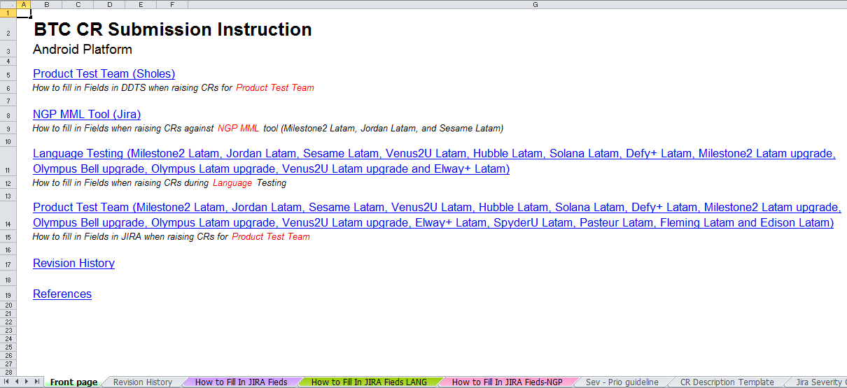
Figure 1 – BTC CR Submission (tab Front Page).

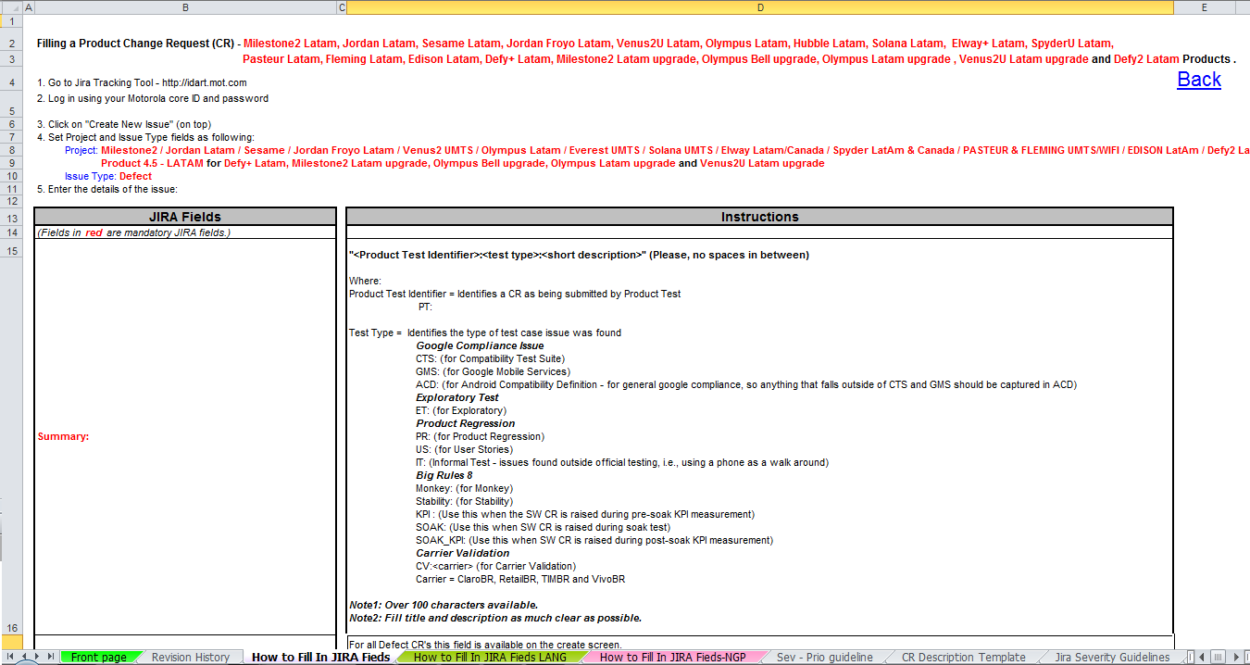
Figure 2 – BTC CR Submission – (tab How to Fill In JIRA Fields).

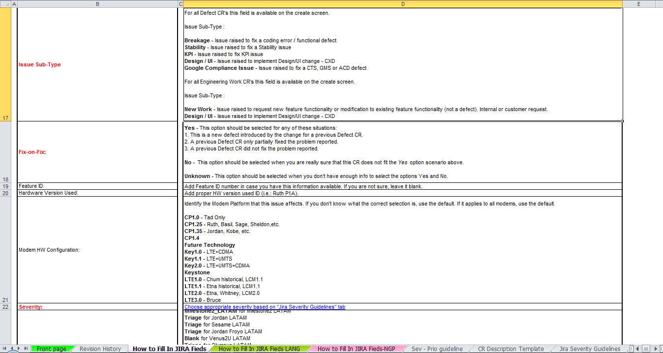
Figure 3 – BTC CR Submission – (tab How to Fill In JIRA Fields).

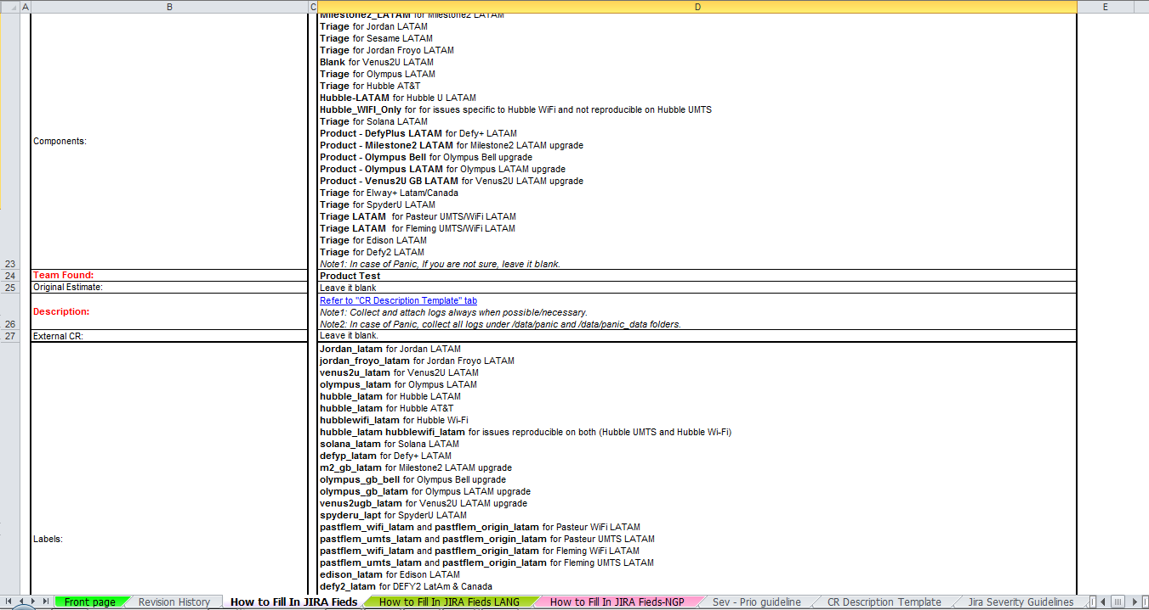
Figure 4 – BTC CR Submission (tab How to Fill In JIRA Fields).

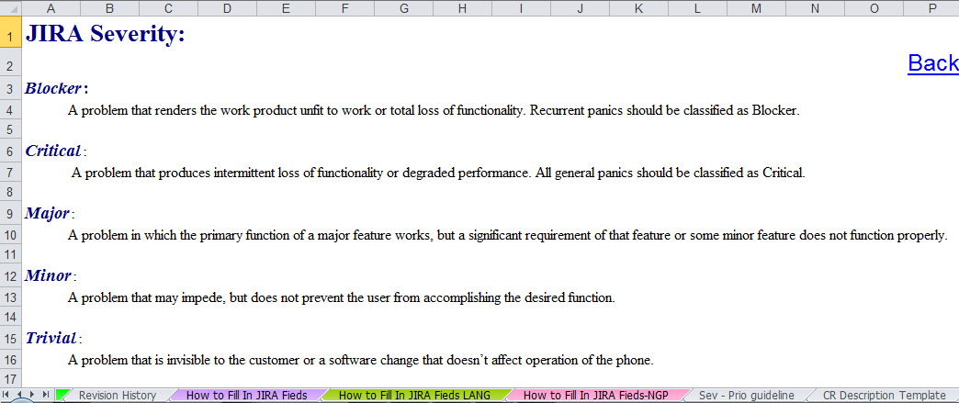
Figure 5 – BTC CR Submission – (tab JIRA Severity Guidelines).

Diante dessas informações, percebemos o quanto o processo de atualização desta planilha está sujeita a erros, tendo em vista que a modificação dos dados da planilha é feita sem nenhum tipo de validação, podendo o usuário cometer diversos erros ao atualizá-la.
Consequentemente, na ocorrência de tais equívocos, o testador ao utilizar os dados da planilha, poderá obter informações inválidas, que por seguinte irão resultar em solicitações de mudanças com falhas.

3. Ambiente de Desenvolvimento

3.1 PHP

PHP (Hypertext Preprocessor ou “Pré-processador de Hipertexto”) é uma linguagem de script de código fonte aberto para criação de conteúdo dinâmico para páginas e sistemas via web. O código PHP é executado no servidor, assim é enviado ao usuário somente as tags (comandos) e conteúdo HTML (HyperText Markup Language ou “Linguagem de Marcação de Hipertexto”), que são estáticos.

Principais vantagens do PHP
Podemos listar as seguintes vantagens do uso dessa ferramenta.
- Custo: Este é um software de código fonte aberto, sem custo de licença, pois ele está licenciado de acordo com as normas da GPL - General Public License (Licença Pública Geral). Seu suporte é feito por comunidades espalhadas por toda parte do mundo, sendo esta a melhor maneira de se obter experiências e trocas de idéias para a melhoria e aperfeiçoamento do PHP;
- É enviado ao cliente somente o código HTML, já que o PHP é executado no servidor;
- Criação e manipulação de arquivos do tipo PDF, DOC, entre outros;
- Dados criptografados;
- Suporte a vários tipos de base de dados: MySQL, DB2, Oracle, PostgreSQL, Firebird, entre outros;
- Independência de plataforma, como: Unix, Linux, Windows, Mac, etc.;
- Sintaxe de código semelhante à linguagens de programação C e Java;
- Serviços gratuitos de hospedagem de sites, ou hospedagem a preços reduzidos em relação a outras linguagens;
- Documentação oficial em português;

3.2 Notepad++

Por utilizarmos a linguagem PHP no desenvolvimento da CREaT, não foi necessário adotarmos nenhum tipo de ambiente de desenvolvimento mais complexo, que exigisse por exemplo algum tipo de compilação ou bibliotecas pré-carregadas.
Por se tratar de uma linguagem de script cujo código executa no servidor, um bom editor de texto já seria suficiente para desenvolver o sistema, sendo assim, a nossa escolha foi o Notepad++, por possuí um editor de texto com inúmeros recursos, dentre eles, destaca-se os visuais que são bastante úteis, pois possibilita tanto organizar como fornecer uma melhor visualização do código.
Notepad++ is a free source code editor and Notepad replacement that supports several languages. Running in the MS Windows environment, its use is governed by GPL License.
Based on the powerful editing component Scintilla, Notepad++ is written in C++ and uses pure Win32 API and STL which ensures a higher execution speed and smaller program size. By optimizing as many routines as possible without losing user friendliness, Notepad++ is trying to reduce the world carbon dioxide emissions. When using less CPU power, the PC can throttle down and reduce power consumption, resulting in a greener environment.

3.3 GIT
Git is a free and open source distributed version control system designed to handle everything from small to every projects with speed and efficiency. Git is easy to learn and has a tiny footprint lightining fast performance.
Was initially designed and developed by Linus Torvalds for Linux kernel development. Every Git working directory is a full-fledged repositor with complete history and full revision tracking capabilities, not dependente on network access or a central server.
A ferramenta Git foi utilizada durante o desenvolvimento deste trabalho, com o intuito de manter as versões da CREaT organizadas, realizando o controle das mesmas, à medida que o sistema evoluía.
Assim como na adoção da linguagem (PHP), IDE (Notepad++), a escolha da ferramenta de controle de versão não poderia ser diferente, logo, optamos por escolher o Git por se tratar de uma ferramenta free, rápida, e fácil de usar, além de todos os outros benefícios oferecidos por ela.

4. Projeto de Software

Esta seção descreve os principais requisitos para o desenvolvimento do CREaT. Estes requisitos fornecem a base para a validação da arquitetura do CREaT, delimitando o escopo do sistema por meio das suas principais funcionalidades.

4.1 Caso de uso 01: Título do caso de uso 01.

Descrição: Descrição do caso de uso 01.
Ator: Ator.

Prioridade: (x) Essencial ( ) Importante ( ) Desejável

Requisitos não funcionais relacionados: Requisitos não funcionais relacionados.
Pré condição: Descrição da(s) pré condição(õe) (s).
Pós condição: Descrição da(s) pré condição(õe) (s).
Fluxo de evento principal:
1. Fluxo 1;
2. Fluxo 2;
N. Fluxo N;

5. Implementação

Esta seção descreve a metodologia usada no desenvolvimento da CREaT.

5.1 Descrição do Sistema

O CREaT foi idealizado com duas interfaces principais, uma administrativa, para a gerencia das informações a serem utilizadas pelos testadores, bem como a manipulação dos formulários disponibilizados, podendo através deste serem atualizados de acordo com possíveis mudanças nos padrões adotados, e outra para o usuário final, que é o foco desse trabalho além de levar em conta que o desenvolvimento desta parte facilitaria o entendimento do restante do trabalho.
Tendo em vista que a parte da gerência tem como principal funcionalidade definir os atributos relacionados aos campos do CREaT, este foi substituído por um arquivo de configuração que a principio servirá como arcabouço para o desenvolvimento do nosso trabalho.
Sendo assim, o parte do sistema CREaT dedicado ao usuário final é constituído de três paginas, que de acordo com as informações passadas pelo o usuário, estas serão tratadas e será gerado o template que ira auxilia-lo na criação da CR.
As duas primeiras paginas são as reponsáveis pelo fornecimento das informações necessárias para a geração do template da CR, onde cada passo servirá de subsídio para o seguinte. Tendo em vista tais definições e para um melhor entendimento da ferramenta, as imagens a seguir demonstrarão a utilização do CREaT.

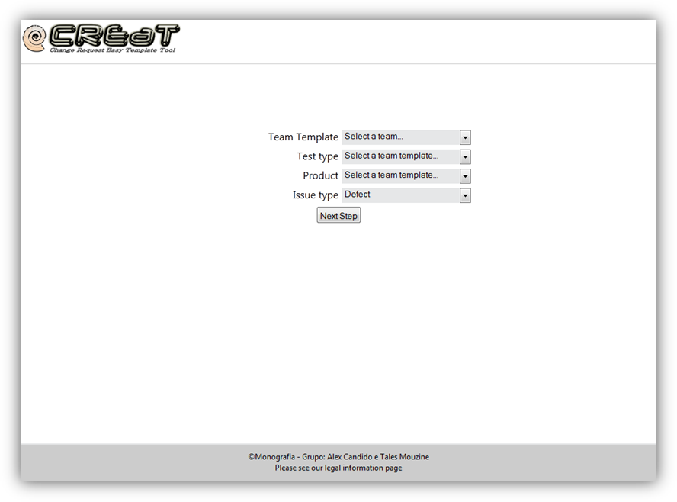
Figure 6 – Step 1 – Choice of template.

Passo 1:
- Selecão da equipe: Um dos atributos mais importantes na geração do template, a seleção da equipe servirá para definir atributos como Product Test Identifier, Team Found, bem como já implementa um do processos de melhoria, onde o demais campos serão preenchidos com o dados referentes a equipe selecionada, além disso, tem como papel principal definir os dados que serão pedidos no passo seguinte.
- Test type: Esse campo servirá para a identificação do tipo teste utilizado ao localizar a issue, assim como as labels referente ao tipo de teste definido.
- Product: Um dos campos mais importante nesse primeiro passo na identificação da CR, o campo produto terá como papel no sistema a identificação do Projeto ao qual a CR esta sendo criada, Component, e labels referentes ao projeto.
- Issue type: Como o nome sugere, servirá para a identificação do tipo de falha encontrada.

Os atributos do JIRA listados anteriormente encontram-se descrito na seção 2.3 deste trabalho.
Já no primeiro passo algumas das vantagens do uso do sistema pode ser percebidos, visto que sem o uso da mesma o usuário teria a necessidade buscar informações como o projeto, no qual partindo dessas informações, vários atributos importantes serão definidos, para o processo de criação e gerencia das CR’s no sistema JIRA por parte dos seus respectivos responsáveis.

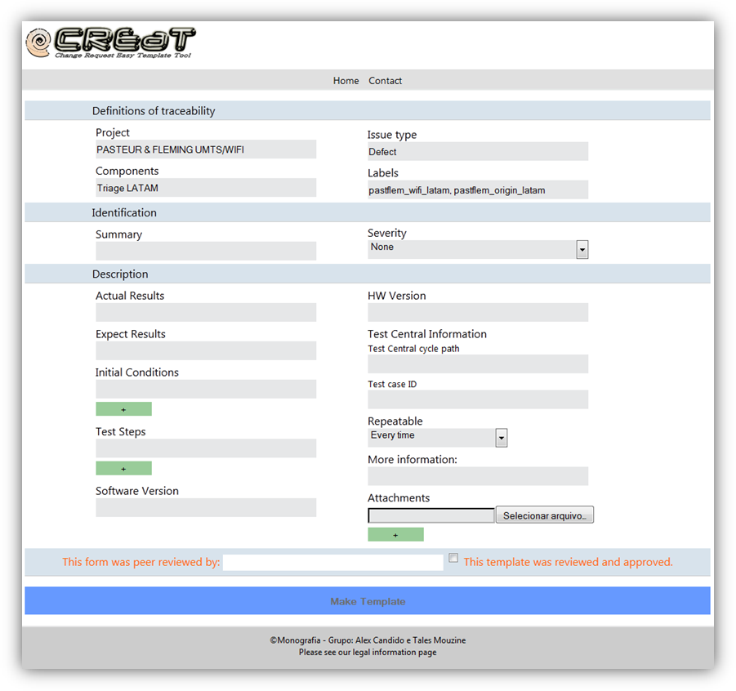
Figure 7 – Step 2 – Issue description.
Passo 2:
No segundo passo, as demais informações necessárias para a criação da CR serão definidas. Esta etapa é subdivida em: Definições da rastreabilidade, Identificação da CR e Descrição da issue. Inicialmente serão exibidos os dados relacionados aos atributos identificados no passo inicial. A Identificação da CR se destinará ao preenchimento das informações utilizadas para a identificação da falha encontrada, assim como os atributos que definirão a gravidade do comportamento identificado. Em seguida serão definidos os atributos para a criação da CR no JIRA, sendo este ponto o responsável pela identificação e consolidação de informações cruciais para a reprodução do cenário onde foi encontrado a issue.
As informações exibidas nesse passo já foram tratados pelo CREaT e servirão para auxiliar o testador na criação da CR no JIRA, como descrito abaixo:
- Project: Selecionada a partir dos dados fornecidos no passo 1 (um) no campo “Product”, como descrito na seção 2.3 (Campos do JIRA) desse trabalho essa informação servirá para agrupar as issues de acordo com dispositivo para o qual se esta criando a CR.
- Labels: Definidas a partir da análise do projeto, tipo de teste e produto selecionado, as labels irão auxiliar na rastreabilidade da falha que esta sendo reportada dentro do JIRA.
- Components: Também definido a partir do projeto, este definirá a equipe responsável pelo tratamento da CR.
Na parte seguinte, temos os campos:
- Summary: Nesse campo será descrito de forma sucinta a falha que será relatada na CR. Além dessa informação, ao concluir esse passo, na criação do template serão agregadas tags que servirão para o rastreamento das CR’s dentro do JIRA, visto que estas definem a equipe que encontrou o falha, bem como dados referentes ao tipo de teste que estava sendo executado ao encontrar a CR.
- Severity: Como explicitado na seção 2.3 (Campos do Jira), esse campo definirá a gravidade da falha encontrada.
Na parte final do passo 2, consta os campos referentes a descrição da CR encontrada, é nesse ponto do sistema que serão descritos os passos e as configurações necessárias para a reprodução da issue. Tais campos podem variar de acordo com o time selecionado no passo um, visto que por se tratarem de testes distintos estes podem exigir a descrição de informações adicionais, para uma melhor descrição do ambiente onde foi encontrado a issue. Dentre os campos que compões essa parte podemos listar:
- Actual result: Onde o testador deverá detalhar o comportamento reportado.
- Expected result: Visando facilitar a identificação do comportamento inesperado.
- Initial condictions: Serão definidas as variáveis ambientais que servirão para a reprodução da falha.
- Test steps: Usado para explicitar os passos para a reprodução do erro.
- Software version: Define a versão do software utilizado nos testes, bem como servirá para identificar o campo “Version Affects” no JIRA.
- Hardware version: Define qual hardware foi utilizado nos testes explicitando sua versão, além de identificar o tipo de hardware que foi usado.
- TestCentral information: Divido em “TestCentral cycle path” e “Test case ID” serão preenchidos nos casos em que a falha encontrada tenha relação com um teste especifico, onde estes, são comumente agrupados por ciclo dentro da ferramenta TestCentral. Sendo então respectivamente, um destinado as informações que identificam o ciclo ao qual uma determinada execução faça parte, e a outra destinada é especificar em qual teste foi encontrada a falha. No entanto em testes do tipo exploratório essa informação não é obrigatória, pelo fato de não ter nenhum teste relacionado com a falha encontrada.
- Repeatable: Este campo servirá para identificar a frequência com que a falha acontece.
- More information: Utilizado para atribuir informações que servirão de apoio na reprodução da falha encontrada ou para a preparação do ambiente para a reprodução.
- Attachments: Campo utilizado para especificar os arquivos que serão anexados a CR.
Alguns campos serão exclusivos para o time escolhido ou tipo de teste selecionado, e portanto achamos melhor suprimir tais informações para não entrar em detalhes específicos.
Para finalizar a criação do template da CR, bem como para garantir a validade das informações, foi incluído um campo para a especificação de outro testador que tenha revisado o dados preenchidos, validando taís informações e com isso permitindo a criação da versão final do template e passando assim ao passo 3 do sistema.

Passo 3:
Com todos os dados necessários para a criação da CR, o testador poderá então criar a CR dentro do JIRA, e para isso o CREaT facilitará tal ação exibindo as informações necessárias para o preenchimento dos campos obrigatórios do JIRA, como exibido na imagem abaixo:
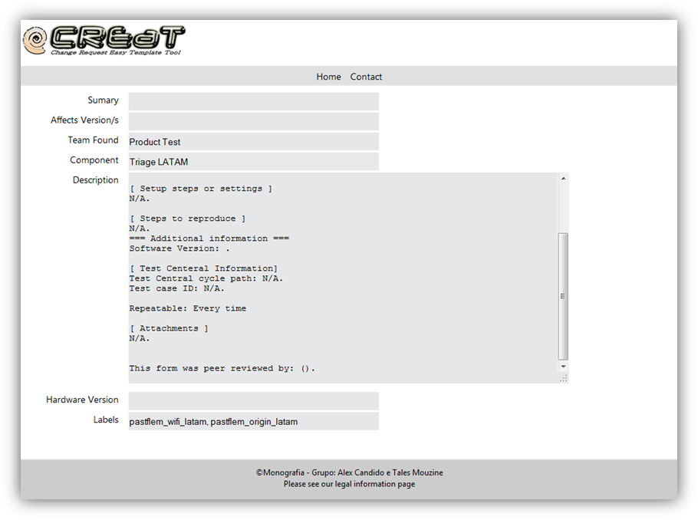
Figure 8 – Step 3 – CREaT Finish Template.

6. Avaliação dos resultados

Esta seção é responsável por realizar uma comparação de como ocorre atualmente a abertura de uma CR no projeto CIn/Motorola, e como seria este mesmo processo com a adoção da CREaT. Tendo em vista que a ferramenta tem como principal objetivo otimizar este processo, gerando um template bem definido e com o mínimo de erros possíveis.

6.1 Solicitação de mudanças sem a ferramenta

Atualmente o processo de abertura de solicitação de mudança no projeto CIn/Motorola é bastante extenso e propenso a erros, tendo em vista a quantidade de informações que precisam ser coletadas, principalmente pelo fato de tais informações estarem dispostos em documentos e sistemas distintos, para então concluir o processo no JIRA.
Os principais passos desse fluxo são descrito a seguir:
- O testador executa os testes nos dispositivos (Smartphones e Tablets);
- Durante o teste um comportamento anormal é observado;
- O testador realiza uma consulta no JIRA para verificar se este comportamento já foi reportado;
- Caso o comportamento não tenha sido reportado, o testador prossegue com a abertura da CR;
- O testador deverá realizar consultas em até três locais:
  - Na planilha “Android_BTC_CR_Submission_Instructions.xls” a fim de obter informações sobre os campos contidos na descrição da solicitação de mudança. Estes estão descritos em mais detalhes na seção 2.2 (Principais campos na solicitação de mudança). Como também, instruções necessárias para preencher o assunto da solicitação de mudança. As informações sobre essa planilha estão descritas em mais detalhes na seção 2.4 (A planilha Android_BTC_CR_Submission_Intructions).
  - No TestCentral, a fim de obter informações sobre o Ciclo e o Test Case que estava executando ao evidenciar a falha, caso essa falha esteja relacionada a algum tipo de teste específico.
  - No ARAS, a fim de obter informações sobre a versão do hardware utilizado durante o teste;
- De posse de tais informações, o testador criará o template da descrição do comportamento identificado em um editor de texto.
- Ao terminar o passo anterior, o testador que está reportando a CR solicita a outro testador membro da equipe que revise a descrição da falha a ser reportada, para que este realize uma validação, a fim de verificar a corretude das informações nela contida, observando se nenhuma informação está errada, incompleta ou em falta, como também sugerir alterações para melhorar a qualidade da mesma.
- Após a revisão ser efetuada, a descrição da falha está pronta para ser reportada no JIRA. Mas a descrição compreende apenas um campo do JIRA, para informar os outros campos como componentes, labels, tipo de hardware e severidade, é necessário que o testador realize novamente consultas na planilha “Android_BTC_CR_Submission_Instructions.xls” e no ARAS, a fim de coletar os esses dados.
- Por fim, o usuário confirma as informações inseridas e completa o processo de abertura da CR.
- Os gerentes e desenvolvedores irão realizar uma triagem com o intuito de analisar o impacto causado pela CR e definir uma prioridade para efetuar a resolução da mesma.
Com isso percebemos o quanto esse processo é longo e susceptível a falhas humanas, tendo em vista que estas consultas são totalmente manuais. Caso alguma falha seja inserida, por exemplo, durante um desses passos de coleta de informações, o erro irá se propagar por todo o processo e não permitirá que os desenvolvedores consigam reproduzir o comportamento descrito na CR, como consequência desses erros a CR poderá ser cancelada como não reproduzível, ou algo que irá demandar ainda mais recursos para processo, onde o desenvolvedor vai solicitar as informações ausentes na CR, o testador terá que então, parar a execução corrente para sanar as necessidades do desenvolvedor, que quando resolvido passará as informações solicitadas, e o desenvolvedor vai realocar suas tarefas para então tentar reproduzir o comportamento e buscar resolver o problema reportado.

6.2 Solicitação de mudanças com a ferramenta

Com a adoção da CREaT, o processo de abertura de CR´s foi otimizado. Tendo em vista que a ferramenta carrega automaticamente todos os campos necessários de acordo com o tipo de teste, projeto e a equipe que esta executando os testes. Como visto na descrição do processo sem a ferramenta, tais informações que antes tinham que ser recolhidas de descrições de falhas anteriores, assim como das informações contidas na planilha “Android_BTC_CR_Submission_Instructions.xls”, foram substituídas por um sistema que faz o controle de tais informações, padronizando-as, bem como facilitando a atualização.
Os principais passos desse fluxo são descrito a seguir:
- O testador executa os testes nos dispositivos (Smartphones e Tablets);
- Durante o teste um comportamento anormal é observado;
- O testador realiza uma consulta no JIRA para verificar se este comportamento já foi reportado;
- Caso o comportamento não tenha sido reportado, o testador prossegue com a abertura da CR;
- O testador deverá realizar consultas em até três locais:
  - No TestCentral, a fim de obter informações sobre o Ciclo e o Test Case que estava executando ao evidenciar a falha, caso essa falha esteja relacionada a algum tipo de teste específico.
  - No ARAS, a fim de obter informações sobre a versão do hardware utilizado durante o teste;
- De posse de tais informações, o testador vai seguir os passos de criação de CR, como descrito na seção 5.1 (Descrição do Sistema).
- Ao terminar o passo anterior, o testador já estará apto a abrir a solicitação no JIRA, já o que sistema dará todos os subsídios necessários para a criação de tal.
- Os gerentes e desenvolvedores irão realizar uma triagem com o intuito de analisar o impacto causado pela CR e definir uma prioridade para efetuar a resolução da mesma.

7. Conclusão

Nesta seção nós iremos apresentar os resultados obtidos com este trabalho, como também as possibilidades de melhoria do CREaT.

7.1 Resultados
Erros humanos são impossíveis de serem mitigados por completo em qualquer processo que exija iteração com informações de fontes distintas, a nossa ferramenta surge então como uma estratégia na tentativa de erradicar ou ao menos reduzir as falhas ocasionadas por distração no processo de aquisição de certas informações primordiais para a abertura de solicitações de mudanças, auxiliando os testadores oferecendo subsídios para o melhor desempenho da função.
Alguns dos procedimentos para a criação de CR’s continuaram como no modelo sem uso da ferramenta, visto que muitos dos procedimentos e informações precisam ser atualizados de forma a serem adaptadas aos padrões das informações utilizadas para a criação de solicitações de mudança, no entanto fazendo uma análise superficial dos passos com e sem ferramenta já podemos ver certos ganhos no diminuir a quantidade de consultas realizadas pelos testadores no momento em que estão elaborando uma solicitação de mudança, pois a ferramenta irá substituir a planilha “Android_BTC_CR_Submission_Instructions.xls” e carregar as informações sobre o tipo e versão do hardware utilizado cadastrado no banco de dados do ARAS, tendo em vista que essa funcionalidade não está implementada pois os dados cadastrados na base de dados do ARAS não estão formato esperado pelo com isso a distração entre as várias ferramentas que precisam ser consultadas será menor, e consequentemente a quantidade de erros será menor.

7.2 Dificuldades

7.3 Trabalhos futuros
Como também, irá carregar as informações contidas no banco de dados do ARAS, sobre o tipo e versão do hardware utilizado, assim que essas informações forem padronizadas.

8. Referências

[1] JIRA
http://idart.mot.com/, acessado em Maio/03/2012;

[2] JIRA Documentation
http://compass.mot.com/go/314183750, acessado em Maio/03/2012;

[3] Git
http://git-scm.com/, acessado em Maio/18/2012;

[4] Android_BTC_CR_Submission_Instructions
http://

[5] Notepad ++
http://notepad-plus-plus.org/, acessado em Maio/18/2012;

[6] Converse, T. et al. PHP5 and MySQL Bible. Wiley Publishing, Inc. Indianapolis, Indiana, 2004;

[7]

